**Meu Perfil – Informações**

--> Nessa começaremos criar a nossa página do **Profile**.

--> Começamos criando um **controller** novo. **Veja:**



--> **Abaixo**, criamos a rota para acessar esse **controler** criado acima. **Veja:**

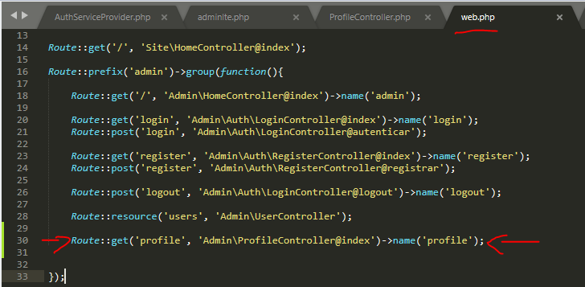

--> Criamos uma **view** também (que será a **view** do perfil) dentro do arquivo **resources/views/admin/profile/index.blade.php**. **Veja a view:**

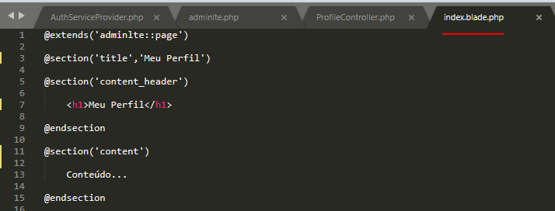

--> Vamos agora ver o **controller**. **Veja:**

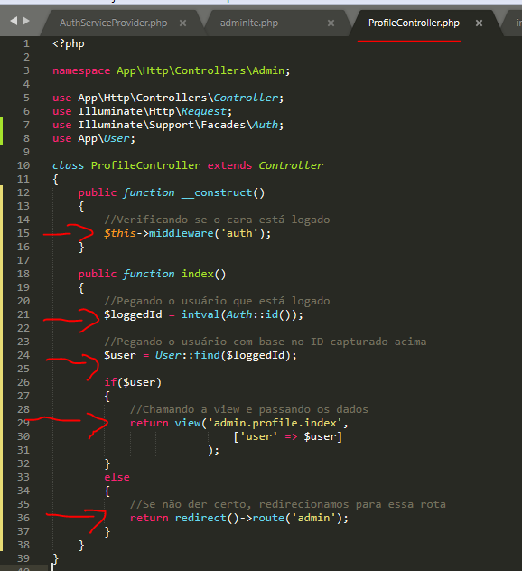

- Na primeira parte marcada nós verificamos se o usuário está logado (através daquele **middleware**).

- Na segunda parte marcada, nós pegamos o **ID** do usuário logado.

- Na terceira parte marcada, nós pegamos os dados do usuário (fazemos um **find** na **model**)

- Na quarta parte marcada, se os dados foram pegos (no passo acima) então direcionamos para **view** e passamos os dados do usuário para ela.

- Na quinta parte marcada, se der errado (o passo 3) então direcionamos para a **rota** ‘admin’.